LAPORAN PRAKTIKUM INTERNET OF THINGS (IoT)
Fakultas Vokasi, Universitas Brawijaya

Sistem Indikator Jarak dengan Lampu LED berbasis Sensor Ultrasonik
Immanuel Kristiandika Putra
Fakultas Vokasi, Universitas Brawijaya
Email: immanuelkristiandika@gmail.com

1. Introduction
Dalam era modern saat ini, perkembangan teknologi sensor dan mikrokontroler semakin pesat dan banyak digunakan untuk berbagai kebutuhan otomatisasi. Salah satu aplikasi praktis dari teknologi ini adalah dalam sistem indikator jarak, di mana sensor digunakan untuk mengukur jarak suatu objek dan memberikan umpan balik visual. Sensor ultrasonik merupakan salah satu jenis sensor yang efektif untuk mengukur jarak secara cepat dan akurat dengan menggunakan gelombang suara berfrekuensi tinggi. Pada proyek ini, kami mengembangkan sistem sederhana berbasis sensor ultrasonik yang mampu memberikan indikasi jarak menggunakan lampu LED dengan tiga warna berbeda, yaitu merah, kuning, dan hijau. Sistem ini bertujuan untuk melatih pemahaman tentang penggunaan sensor dan mikrokontroler ESP32 dalam membangun prototipe sederhana yang aplikatif di dunia nyata.

1.1 Latar belakang
Dalam berbagai situasi, terutama dalam sistem keamanan atau otomatisasi, diperlukan sebuah indikator visual untuk menunjukkan jarak suatu objek. Salah satu alat yang umum digunakan untuk mendeteksi jarak adalah sensor ultrasonik. Pada proyek ini, kami merancang sebuah sistem sederhana yang menggunakan sensor ultrasonik untuk mendeteksi jarak, dan mengaktifkan lampu LED berwarna merah, kuning, atau hijau berdasarkan jarak yang terukur.

1.2 Tujuan eksperimen
Tujuan dari proyek ini adalah:
- Membuat sistem indikator jarak berbasis sensor ultrasonik menggunakan ESP32.
- Memberikan sinyal visual menggunakan LED berwarna merah, kuning, dan hijau sesuai dengan rentang jarak tertentu.
- Melatih kemampuan dalam mengaplikasikan sensor dan aktuator menggunakan mikrokontroler berbasis ESP32.

2. Methodology (Metodologi)

2.1 Tools & Materials
- ESP32
- Breadboard
- Sensor Ultrasonik HC-SR04
- LED Merah
- LED Kuning
- Kabel jumper secukupnya
- Kabel USB untuk ESP32
- Laptop/PC dengan Arduino IDE + ESP32 Board Package

2.2 Implementation Steps (Langkah Implementasi)
- Sensor ultrasonik HC-SR04 terhubung ke pin ESP32.
- LED merah, kuning, dan hijau masing-masing terhubung ke pin.
- Semua komponen dipasang di atas breadboard untuk kemudahan penyusunan.

Skema :
- Trig pin HC-SR04 ke pin 21 ESP32.
- Echo pin HC-SR04 ke pin 22 ESP32.
- LED Merah ke pin 12 ESP32.
- LED Kuning ke pin 13 ESP32.

3. Results and Discussion (Hasil dan Pembahasan)

- ESP32 mengirimkan sinyal trigger ke sensor ultrasonik.
- Sensor mengukur jarak dan mengirimkan data ke ESP32.
- ESP32 membaca jarak tersebut dan mengaktifkan salah satu LED berdasarkan kondisi berikut:
  - Jarak > 100 cm → LED Merah menyala
  - Jarak ≤ 50 cm → LED Kuning menyala

3.1 Experimental Results (Hasil Eksperimen)

Saat dilakukan pengujian:
- Jika jarak objek lebih dari 100 cm, LED merah menyala.
- Jika jarak objek kurang dari 50 cm, LED kuning menyala.
- Data jarak berhasil ditampilkan di Serial Monitor Arduino IDE setelah baud rate diatur ke 9600.

Jika jarak objek lebih dari 100 cm, LED merah menyala.

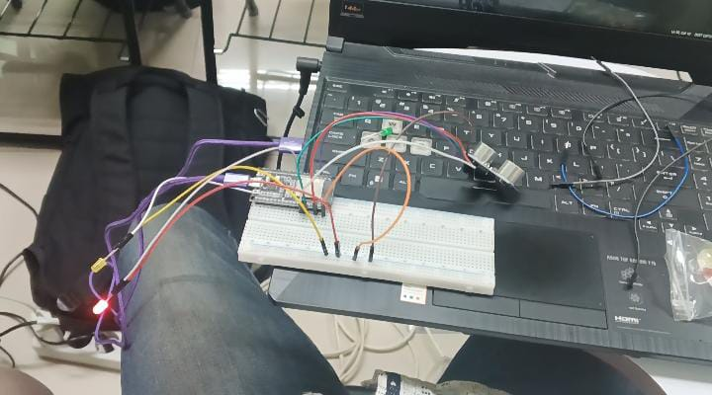
Jika jarak objek kurang dari 50 cm, LED kuning menyala.
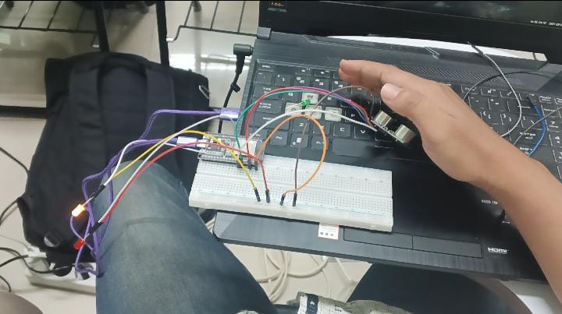

Analisis / Pembahasan
Sistem ini cukup efektif dalam memberikan indikasi visual berdasarkan jarak objek. Masalah awal pada tampilan Serial Monitor disebabkan oleh ketidaksesuaian baud rate dan dapat diperbaiki dengan pengaturan yang benar. Penggunaan ESP32 memberikan kelebihan dalam kemampuan komunikasi nirkabel, sehingga proyek ini dapat dikembangkan lebih lanjut untuk aplikasi berbasis IoT.

Kesimpulan
Proyek Sistem Indikator Jarak dengan Lampu LED berbasis Sensor Ultrasonik berhasil dibuat dan berfungsi dengan baik menggunakan ESP32. Sensor ultrasonik mampu mengukur jarak secara akurat, dan LED memberikan informasi visual yang jelas sesuai dengan kondisi jarak yang diatur.

4. Appendix

Code Program
